**1. CONTEXTO**Parte superior do formulário

**1.1 Quando começamos a usar a energia elétrica?**

Começamos a usar a energia elétrica por fios de fato em 1879, mas antes disso, Nikola Tesla e Thomas Edison foram duas pessoas muito importantes para esse acontecimento, ambos tinham um forte atrito. Nikola Tesla foi um inventor, engenheiro eletrotécnico e engenheiro mecânico sérvio, mais conhecido por suas contribuições ao projeto do moderno sistema de fornecimento de eletricidade em corrente alternada. Já Thomas Edison foi um inventor e empreendedor norte-americano que ficou famoso por suas invenções. Perdeu a audição aos 12 anos de idade. Sua primeira invenção foi uma máquina de computar votos. Sua invenção de maior sucesso foi a lâmpada incandescente, criada em 1879 e a eletricidade em corrente contínua.

**1.2 A evolução da energia elétrica**

Após 1879, a evolução da energia elétrica avançou significativamente, impulsionando o desenvolvimento tecnológico, econômico e social em todo o mundo. Aqui estão algumas:

* Expansão da Iluminação Elétrica;
* Desenvolvimento de Sistemas de Distribuição;
* Sistemas de Geração em Grande Escala;
* Eletrificação de Transportes;
* Proliferação da Eletrificação Residencial;
* Desenvolvimento de Redes Inteligentes (Smart Grids);
* Fontes de Energia Renovável;
* Armazenamento de Energia;
* Tecnologias de Eficiência Energética.

Esses avanços continuam moldando a forma como a sociedade utiliza e pensa sobre a energia elétrica, que hoje utilizamos a de corrente alternada. Por isso, a energia elétrica tem sido a força por trás de uma série de invenções que revolucionaram a sociedade e a tecnologia. Aqui estão algumas das principais invenções relacionadas à energia elétrica:

* Motor Elétrico;
* Transformador;
* Geradores e Usinas Elétricas;
* Bateria Recarregável;
* Telégrafo e Telefone;
* Rádio e Comunicações sem Fio;
* Eletrônica e Semicondutores;
* Energia Solar e Eólica;
* Veículos Elétricos.

**1.3 Mercado Livre de Energia – O que é?**

Com um histórico consolidado tanto nacional quanto internacionalmente, o Mercado Livre de Energia (MLE) tem uma presença sólida no Brasil há mais de 28 anos, desempenhando um papel crucial ao abastecer mais de 90% da demanda industrial do país. Atualmente, mais de 30.000 unidades consumidoras participam do Ambiente de Contratação Livre (ACL), incluindo algumas das maiores empresas e grupos empresariais do Brasil, que atuam em diversos segmentos da economia.

O Mercado Livre possibilita que você negocie diretamente com seu fornecedor de energia, resultando em condições contratuais mais competitivas. Isso proporciona previsibilidade orçamentária, flexibilidade nos contratos e no consumo, bem como uma série de outros benefícios significativos.

Segundo o "Economizômetro" da Abraceel, estima-se que os consumidores que adotaram o Mercado Livre de Energia já economizaram mais de 270 bilhões de reais em comparação com o Mercado Cativo desde o início dessa modalidade de mercado.

**1.4 Como funciona as empresas que compram e revende energia?**

A compra e venda de energia varejista envolve a comercialização de eletricidade entre fornecedores de energia e consumidores finais, como residências, empresas e instituições. Esse processo ocorre no contexto do mercado de energia elétrica, onde os participantes podem escolher entre comprar energia no mercado regulado ou no mercado livre, dependendo das opções disponíveis em sua região e das suas necessidades. Algumas das empresas que trabalham nesse setor são: Enel Energia, AES Tietê Energia, Matrix Energia, entre outros. E como funciona esse mercado? Abaixo está uma visão geral de como funciona o setor de energia e suas possibilidades. Elas desempenham um papel importante no setor de energia, atuando como intermediárias entre os produtores de energia (geradores) e os consumidores finais. Aqui está uma visão geral de como essas empresas operam:

* **Compra de Energia:** As comercializadoras de energia adquirem energia de diversos tipos de fontes, como usinas de geração de energia elétrica, parques eólicos, usinas solares, usinas de biomassa, entre outros. Elas podem comprar energia em diversos mercados, incluindo o mercado de energia de curto prazo e o mercado de contratos de longo prazo;
* **Diversificação do Portfólio:** As comercializadoras muitas vezes diversificam seu portfólio de aquisição de energia para garantir um suprimento estável e mitigar riscos associados a flutuações nos preços de diferentes fontes de energia;
* **Mercado Livre e Mercado Cativo:** Em muitas regiões, os consumidores têm a opção de escolher entre comprar energia no mercado livre ou no mercado regulado. No mercado livre, os preços podem ser negociados diretamente entre os fornecedores de energia e os consumidores, permitindo uma maior flexibilidade e personalização das tarifas. No mercado regulado, os preços podem ser definidos ou regulados pelo governo.
* **Contratos e Tarifas:** As empresas de fornecimento de energia varejista oferecem uma variedade de contratos e tarifas para os consumidores. Isso pode incluir contratos de fornecimento de energia a longo prazo, tarifas com preços fixos ou variáveis, opções de energia renovável e muito mais.
* **Medição e Faturamento:** A quantidade de energia consumida é medida através de medidores elétricos. Com base na quantidade de energia consumida, os consumidores recebem faturas mensais que refletem seu consumo e as tarifas acordadas.
* **Serviços Adicionais:** Além da simples compra e venda de energia, muitas empresas de fornecimento de energia varejista oferecem serviços adicionais, como monitoramento de consumo, consultoria em eficiência energética e suporte técnico.
* **Impacto Financeiro:** A escolha entre o mercado livre e o mercado regulado, assim como os tipos de contratos e tarifas escolhidos, pode ter um impacto significativo nos custos de energia de um consumidor. Portanto, é importante que os consumidores analisem cuidadosamente as opções disponíveis para tomar decisões informadas.
* **Venda para Consumidores:** Depois de adquirir a energia, as comercializadoras a revendem para diversos tipos de consumidores, como indústrias, empresas comerciais e residências. Elas oferecem diferentes tipos de contratos e planos de energia, que podem incluir opções de preços fixos ou variáveis, além de outros serviços relacionados à gestão de energia;
* **Gestão de Riscos:** As comercializadoras também desempenham um papel importante na gestão de riscos. Elas podem usar instrumentos financeiros, como contratos de futuros e opções, para proteger-se contra variações nos preços da energia. Isso ajuda a garantir que possam fornecer energia de forma estável aos consumidores, mesmo em cenários de volatilidade do mercado;
* **Serviços de Consultoria:** Além de comprar e vender energia, algumas comercializadoras também oferecem serviços de consultoria em gestão de energia. Isso pode incluir otimização de consumo, eficiência energética e análise de tendências de mercado;
* **Regulação:** As atividades das comercializadoras de energia são geralmente reguladas pelos órgãos reguladores do setor energético em cada país. As regras podem variar, mas muitas vezes há requisitos específicos relacionados à transparência, concorrência e proteção dos consumidores.

As comercializadoras de energia desempenham um papel importante ao facilitar o fluxo de energia entre os produtores e os consumidores, contribuindo para a estabilidade e eficiência do mercado energético.

**1.5 O setor energético no Brasil**

Em 2022 o crescimento na matriz elétrica brasileira verificado no mês de julho foi de 708,78 megawatts, de acordo com a Agência Nacional de Energia Elétrica – ANEEL. Desse total, quase a metade (47%) é decorrente da entrada em operação comercial de usinas solares fotovoltaicas, com total de 330,51 MW. As usinas eólicas que começaram a operar comercialmente em julho totalizam 184,12 MW; as termelétricas, 145,85 MW; as hidrelétricas, 47,3 MW; e uma central geradora hidrelétrica registrou a entrada de 1 MW. A expansão verificada em 2022, até julho, foi de 3.124 MW, com novos empreendimentos em 16 estados das cinco regiões brasileiras. Os estados com maior expansão na capacidade de geração elétrica são, em ordem decrescente, Bahia (556,02 MW), Rio Grande do Norte (521,14 MW) e Minas Gerais (456,05 MW).

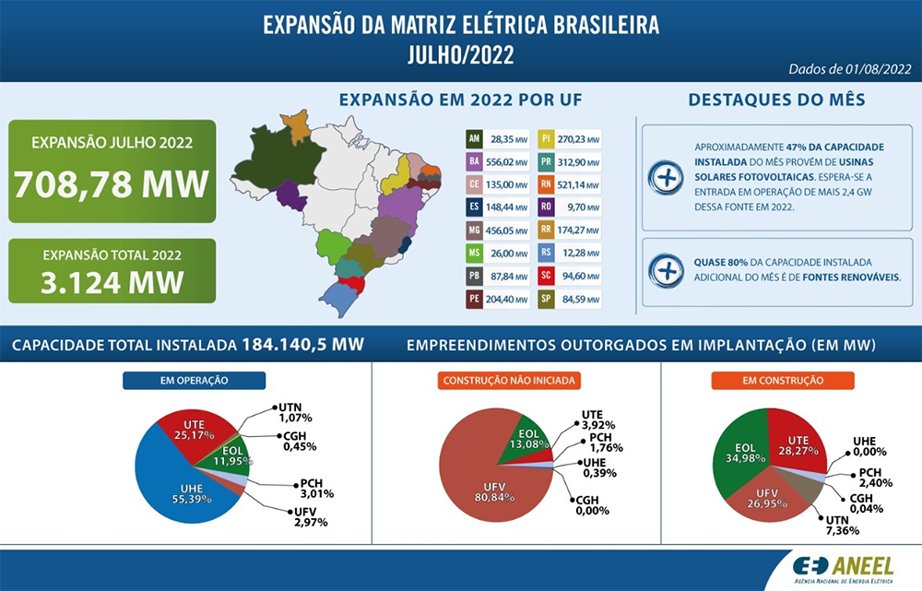

Em janeiro de 2023, o consumo nacional de energia elétrica foi de 42.837 GWh, um crescimento de 0,6% em comparação com mesmo mês de 2022. A classe residencial (+1,8%) puxou a alta, seguida pelas classes comercial (+1,4%) e industrial (+1,2%). No acumulado em 12 meses o consumo nacional registrou 508.954 GWh, alta de 1,4% em comparação ao período imediatamente anterior.

Com 14.942 GWh, a classe industrial (+1,2%) expandiu seu consumo de eletricidade em janeiro, retomando o crescimento após a retração em dezembro. A região Nordeste (+16,3%) liderou, seguida por Norte (+7,0%) e Centro-Oeste (+2,9%), enquanto Sul (-2,5%) e Sudeste (-2,3%) retraíram. Seis dos dez setores mais eletrointensivos da indústria elevaram seus consumos. Metalurgia (+232 GWh; +6,5%) foi o setor que mais expandiu, puxado pela cadeia do alumínio primário no Maranhão, principalmente, e no Pará. Contudo, a queda na produção siderúrgica nacional atenuou a forte alta do consumo de eletricidade na metalurgia. Também se destacaram a extração de minerais metálicos (+83 GWh; +8,2%), com Minas Gerais e Espírito Santo respondendo por mais da metade da expansão; e a fabricação de produtos alimentícios (+81 GWh; +4,0%), onde as altas nas exportações, principalmente de aves e açúcares e melaços, podem ter contribuído para o resultado do setor.

**2. Problema**

Um dos principais fatores que contribuem para o estresse de hardware nesses softwares é a constante necessidade de coletar, processar e atualizar dados meteorológicos. A obtenção de informações em tempo real a partir de uma variedade de fontes, como satélites, radares, estações meteorológicas e modelos de previsão, requer uma quantidade significativa de recursos computacionais. Além disso, esses dados precisam ser continuamente atualizados para refletir as mudanças nas condições meteorológicas, o que exige um processamento constante.

Outro desafio é a necessidade de entregar informações de forma rápida e precisa aos usuários finais. Isso envolve a criação de interfaces de usuário responsivas, gráficos de previsão detalhados e alertas em tempo real. O processamento desses elementos gráficos e a entrega rápida das informações aos dispositivos dos usuários também podem colocar pressão adicional sobre os recursos de hardware, especialmente em momentos de alto tráfego, como durante tempestades severas.

De acordo com um estudo realizado pela Uptime Institute, as empresas que implementam programas de monitoramento de hardware podem economizar até 1,5 milhão de dólares por ano em custos de reparo e substituição de hardware. O estudo também descobriu que as empresas que implementam programas de monitoramento de hardware podem reduzir o tempo de inatividade em até 75%. Outro estudo, realizado pela Gartner, descobriu que as empresas que implementam programas de monitoramento de hardware podem reduzir o risco de violações de segurança em até 80%.

**OBJETIVO DO PROJETO**

Desenvolver um projeto que monitore máquinas, incluindo todo o hardware de trading de energia elétrica e coleta e análise de dados de clima e tempo para empresas de grande, médio porte.

**JUSTIFICATIVA**

Garantir a segurança e eficácia do serviço do trader na empresa de mercado livre de energia.

**ESCOPO DO PROJETO**

Para realizar o projeto será necessário o uso de API’s, que irão registrar o cadastro do usuário, validação para realizar o login e realizar o monitoramento das máquinas dos traders e máquinas virtuais carregadas com as API’s de clima e tempo.

**RECURSOS QUE SERÃO FEITOS**

* Equipe de Desenvolvimento Web - 2 pessoas será responsável pelo desenvolvimento do site;
* Banco de Dados;
* API – Cadastro, login e capturas em Kotlin e Python;
* Analytics (Dashboard).

**ENTREGÁVEIS**

* Home – Página inicial do site abordando sobre a nossa empresa e com os tipos de máquinas que monitoramos, mostrando os nossos benefícios, com uma chamada para a pessoa que está acessando se interessar pelo nosso trabalho;
* Cadastro – Página com um formulário para o futuro usuário se cadastrar, obtendo as informações de nome, e-mail, senha e confirmação de senha;
* Login – Página somente para usuários efetuarem a validação do login;
* Usuário – Página com boas-vindas ao usuário, com uma mensagem;
* Dashboard – Página em que o usuário poderá ver dados do monitoramento de suas máquinas em tempo real, com avisos de alerta e suas métricas para uma melhor visualização;
* Sair – Botão clicável para o usuário sair da sua página e voltar para a home.

**FORA DO ESCOPO**

* Fazer outra página que o cliente queira.

**REQUISITOS FUNCIONAIS E NÃO FUNCIONAIS**

|  |  |  |  |
| --- | --- | --- | --- |
| Requisitos | Descrição | Classificação | Tipo de Req. |
| Site Institucional | Site para apresentar a empresa PowerTech e suas soluções | Essencial | Funcional |
| Tela de Login | Necessário validação de email e senha para acessar outros recursos do site. | Essencial | Funcional |
| Tela de Cadastro | Tela com formulário (Email, CNPJ e Senha) que guardará as informações no Banco de Dados para permitir o fututo acesso do usuário ao site através do login. | Essencial | Funcional |
| Tela de Dashboards | Tela que mostrará o resultado do monitaramento de hardware pro usuário através de gráficos diversos. | Essencial | Funcional |
| Banco de Dados | Banco que armazenará os dados colocados no login e àqueles recebidos através do monitoramento dos hardwares. | Essencial | Não Funcional |
| Alertas | Sistema de alertas que deverão avisar ao usuário qualquer alteração significativa que possa comprometer o estado do hardware futuramente. | Essencial | Não Funcional |
| Abertura de Chamado | Área no site para abertura de chamado caso o sistema da PowerTech apresente algum problema. | Essencial | Funcional |
| HelpDesk | Ponto de contato centralizado para que os usuários recebam atendimentos sobre o sistema. | Essencial | Funcional |
| Captura de Dados | Em Python, irá capturar os dados dos hardwares monitorados e enviar ao banco de dados. | Essencial | Não Funcional |
| Cliente Linux | Simulação do ambiente Linux no hardware. | Essencial | Não Funcional |
| Entrevista | Entrevista com alguém que entende da área que nosso projeto funcionará para entender melhor o problema. | Essencial | Não Funcional |
| Proto-Personas | Duas pessoas fictícias que irão representar o grupo que queremos alcançar com o projeto. | Essencial | Não Funcional |
| MindMap | Mapa mental que mostra graficamente a ideia central do projeto. | Essencial | Não Funcional |
| Diagrama de Solução | Desenho que mostra o caminho percorrido em cada momento da solução proposta. | Importante | Não Funcional |
| Diagrama do Produto | Desenho que mostra os componentes da solução. | Importante | Não Funcional |
| Documentação | Determina os acordos feitos em ambas as partes do projeto e mostra o desenvolvimento do projeto. | Essencial | Não Funcional |
| Responsividade no site | Permite que o site apareça em qualquer tela com proporções semelhantes ao original, não discendo a imagem. | Essencial | Não Funcional |
| Máquina Virtual | Permite o acesso aos dados em qualquer lugar. | Essencial | Não Funcional |
| AWS | Responsável por conectar os dados capturados e o cliente, através do site. | Essencial | Não Funcional |

**PREMISSAS**

* A PowerTech receberá a infraestrutura necessária para instalação, que ficará a cuidado do cliente;
* Caso haja problemas com o sistema, a PowerTech deverá ser a única a consertar;
* Todo o projeto será desenvolvido e entregue até o dia 12/09/2023 as 20:00 PM.

**RESTRIÇÕES**

* O projeto não poderá ser entregue depois da data estipulada;
* Não será permitido o uso de linguagens de código para o desenvolvimento do projeto em que a equipe não conheça;
* O site será no idioma Português – Brasil;
* O site será apenas Web;
* O site não será alterado após ser entregue, somente se necessário;
* Para qualquer manutenção, somente a equipe especializada e fundadora do site poderá realizá-la.